陕西秦光环保科技有限公司油田压裂返排废液处理项目环境影响评价

公众参与说明

建设单位：陕西秦光环保科技有限公司
2023 年 1 月

概述
2022年6月10日我厂委托陕西万信环保技术服务有限公司对我厂陕西秦光环保科技有限公司油田压裂返排废液处理项目进行环境影响评价。根据《环境影响评价公众参与办法》（部令第4号），我单位于2022年6月15日在建华镇周边村庄张贴了建设项目环境影响评价技术首次公示。根据《环境影响评价公众参与办法》（部令 第 4 号）要求，我公司在环评征求意见稿形成后，于2022年12月19日在安塞区建华镇周边村庄及政府机构张贴了建设项目征求意见稿公示公告，并于2022年12月19日在延安信息港网站公示项目征求意见稿公示公告及环评报告全文，提供了环境影响报告书全文索取方式，明确告知了项目建设潜在的主要环境影响，以及拟采取的污染防治对策与措施，向公众告知了项目评价结论及反馈意见联系方式等。征求公众意见的时间在 10 个工作日以上。

公开内容及日期
公示内容：建设项目的名称及概要；建设项目的建设单位名称和联系方式；承担评价工作的环境影响评价机构的名称和联系方式；环境影响评价的工作程序和主要工作内容；征求公众意见的主要事项；公众提出意见的主要方式。
2022年6月10日我厂委托陕西万信环保技术服务有限公司对我厂油田压裂返排废液处理项目进行环境影响评价，并在2022年6月15日在项目所在地建华镇周边村庄张贴了建设项目环境影响评价信息首次公示。

1.2 公众意见情况
本次公示期间，建设单位未收到公众来电、来信或来访，没有公众表示反对意见，没有公众提出建议。

征求意见稿公示情况

公示内容及时限
在环评报告征求意见稿形成后，我单位开展了环评报告征求意见稿的公示，并征求与本项目环境影响有关的意见。
环评信息环评报告征求意见稿公示公告采用了张贴、报纸公告和网络全文公告相结合的形式。公示起始时间为2022 年12月19日，征求公众意见的时间为10个工作日。
报纸公示内容为：建设项目基本情况；预防或者减轻不良环境影响的对策和措施要点；公众查阅环境影响报告书全文的方式；公众意见表的网络链接；征求公众意见的范围和主要事项；征求公众意见的具体形式及有效时间；联系方式。
网络公示内容：本项目环境影响评价报告书征求意见稿全文；征求公众意见的范围和主要事项；征求公众意见的具体形式和途径；公众提出意见的起止时间。

公示方式

张贴
建设单位于2022年12月19日，在安塞区周边张贴了建设项目征求意见稿公示公告，见下图。
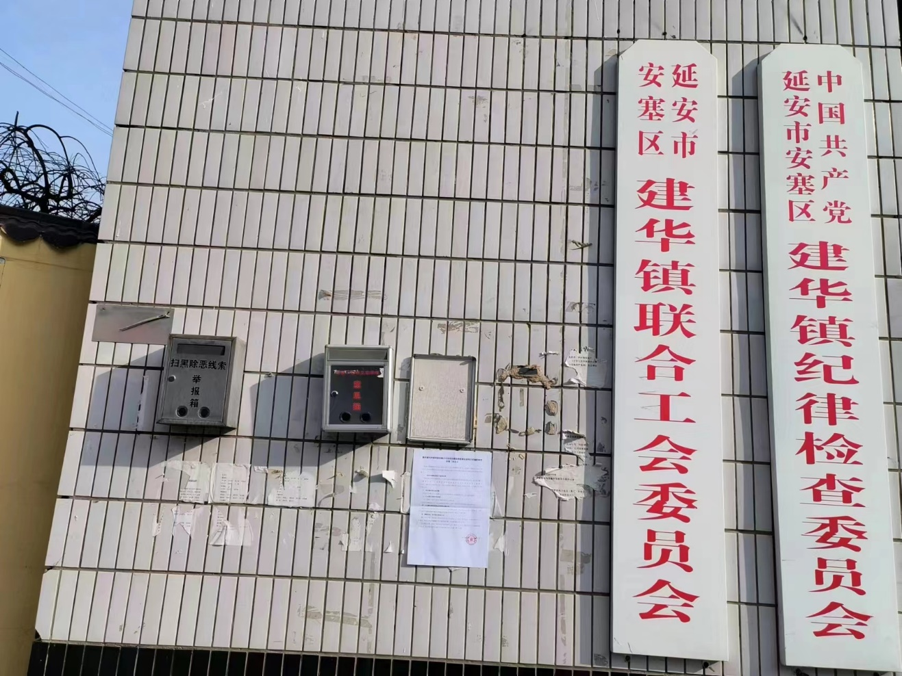
建设项目征求意见稿张贴公示

报纸
建设单位于2023年1月6日和在1月13日在《三秦都市报》进行了两次登报公告，并提供了查阅环境影响评价报告书全文公示的网址链接，截图如下。

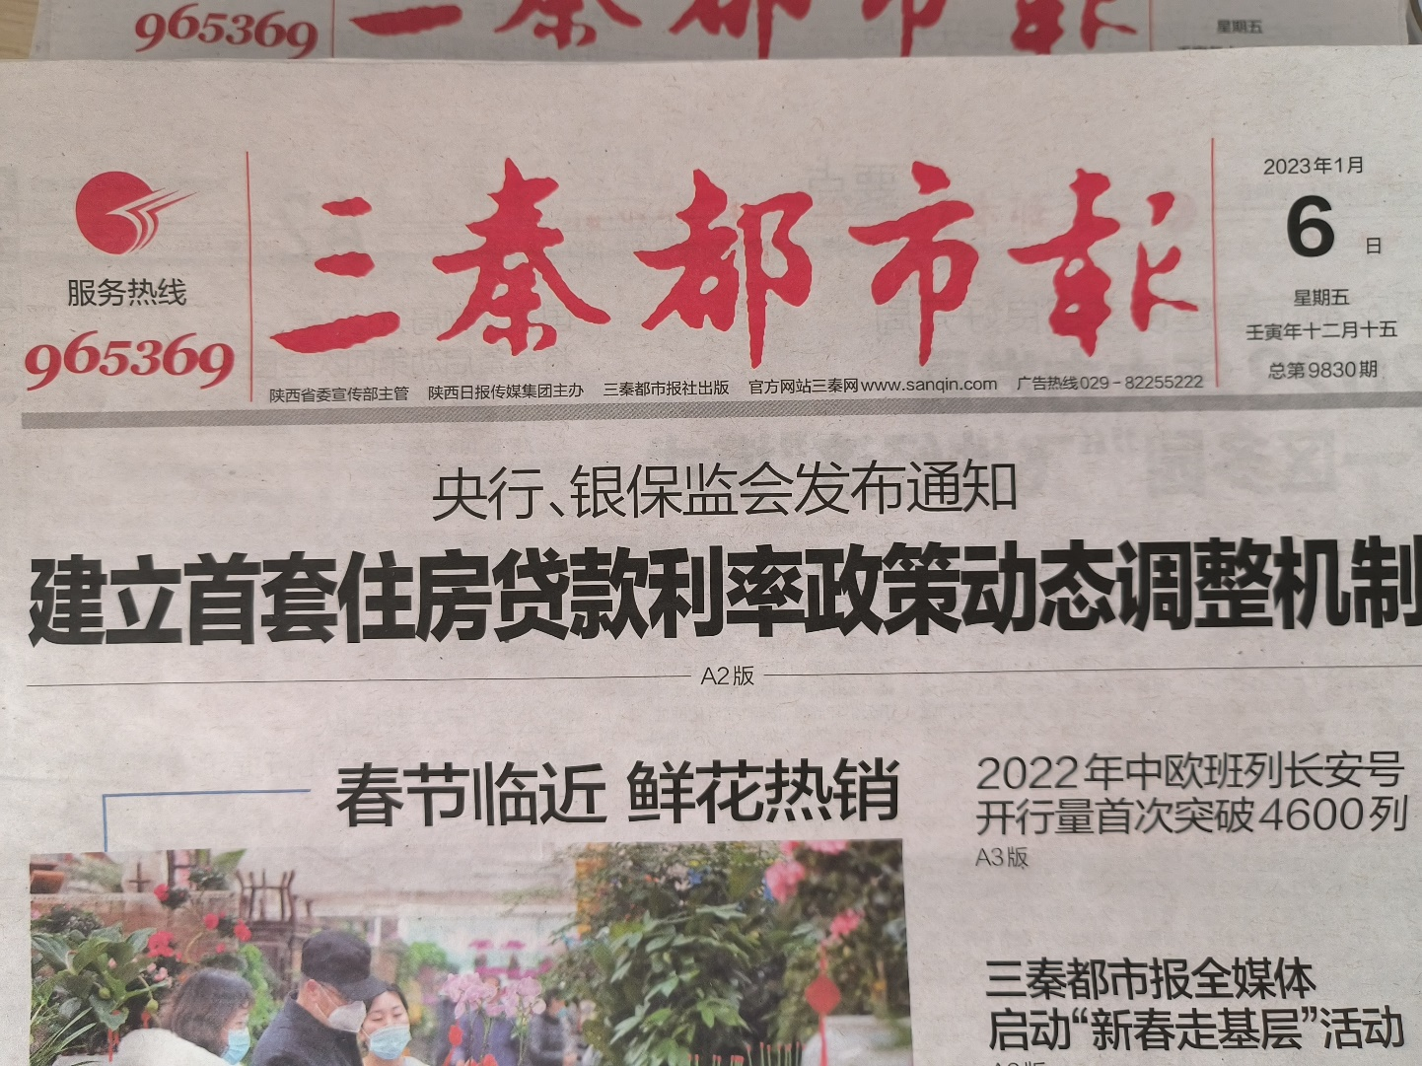
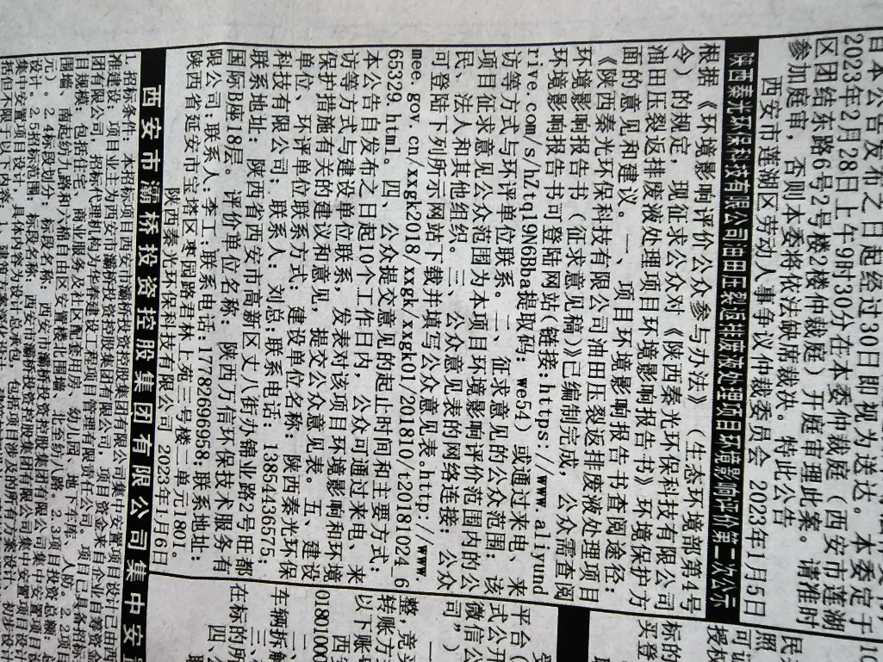

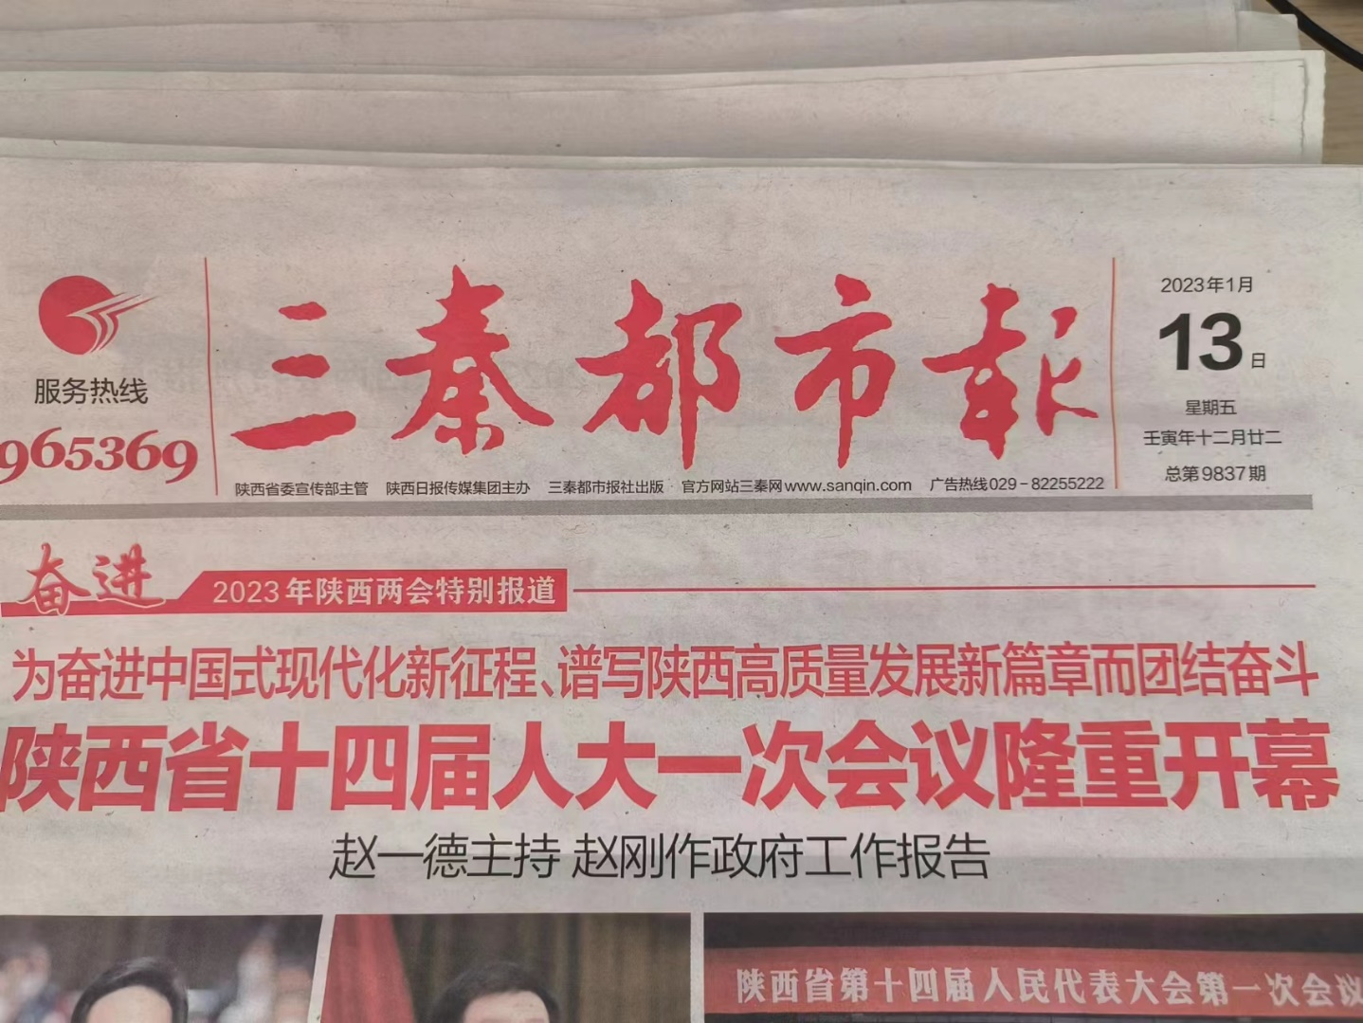
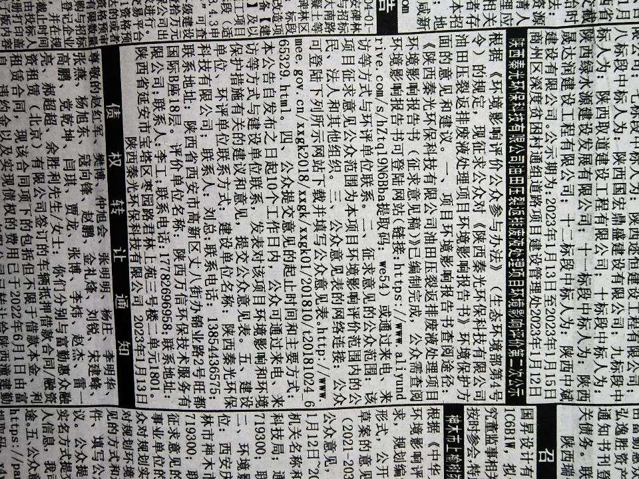

网络
本项目环境影响报告书征求意见稿全本和公众意见表查阅网址：
链接：https://www.aliyundrive.com/s/hZtq19N6Bba 提取码：we54

查阅情况
根据网页下载记录，截止目前，共有23次浏览下载记录。

公众提出意见情况
在征求意见稿公示期间，建设单位均未收到公众关于本项目建设有关环保意见和建议的电话、邮件、传真或信函等。

其他公众参与情况
项目公示期间，项目未收到公众质疑性意见，因此未进行深度公众参与。

公众意见处理情况
在几次公示期间，建设单位均未收到公众关于本项目建设有关环保意见和建议的电话、邮件、传真或信函等。

报批前公开情况
进行中。

其他
本项目各次网上信息公开均可在陕西万信环保技术服务有限公司网站查阅，同时建设单位对公示网址及网址截图进行存档。
建设单位对本项目 2 次《三秦都市报》登报原件、公告张贴照片均进行存档，可查。

诚信承诺
我单位己按照《环境影响评价公众参与办法》要求，在《陕西秦光环保科技有限公司油田压裂返排废液处理项目环境影响报告书》编制阶段开展了公众参与工作，在环境影响报告书中充分采纳了公众提出的与环境影响相关的合理意见，并按照要求编制了公众参与说明。
我单位承诺：本次提交的《陕西秦光环保科技有限公司油田压裂返排废液处理项目环境影响评价公众参与说明》内容客观、真实，未包含依法不得公开的国家秘密、商业秘密、个人隐私。如存在弄虚作假、隐瞒欺骗等情况及由此导致的一切后果由陕西秦光环保科技有限公司承担全部责任。

附件
无。
承诺单位：陕西秦光环保科技有限公司承诺时间：2023 年 1 月 16 日

